
Bulletin d’inscription Atelier design d’espace
réservé aux enfants (5 à 12 ans)
Ouverture de la Biennale au public scolaire : du 24 au 28 novembre 2008

N° de groupe
(Attribué par la Biennale)
A retourner avant le 7 novembre 2008 à la Cité du Design
Par courrier : Cité du Design - Inscription Biennale - 3 rue Javelin Pagnon - 42000 Saint-Étienne
Par fax : 04 77 21 37 54
Par mail : magali.theoleyre@citedudesign.com
Renseignements : 04 77 33 55 60
Merci de remplir un bulletin par groupe
Chaque responsable est tenu de lire attentivement la notice explicative jointe au bulletin d'inscription.

Animation autour du Design d’espace
Lieu : Manufacture – Bâtiment 335
Dans le cadre de l’Appartement Géant imaginé par l’Ecole d’Art et Design de Saint-Étienne, une équipe d’étudiants sous la conduite de Michel PHILIPPON et l’équipe d’animation du centre socioculturel Espace Boris Vian ont inventé un lieu dédié aux enfants afin de les sensibiliser à la question du design d’espace.
A l’occasion de cette nouvelle édition de la Biennale Internationale Design 2008 Saint-Étienne, les animateurs de l’Espace Boris Vian proposent aux groupes d’enfants structurés (écoles, centres de loisirs) de se mettre dans la peau d’un designer le temps d’une séance ludique et amusante.
Le lieu représente une chambre d’enfant, un lieu de vie où il fait bon découvrir, s’amuser, construire, déconstruire, imaginer.
Par équipe les enfants auront la possibilité d’aménager le lieu à leur guise en utilisant les éléments mis à leur disposition et fabriqué par les étudiants en art :
Cubes de carton sérigraphiés permettant de créer du «mobilier», coussins en mousse, jeux de construction, mobiles, formes suspendues, sols et tapis en différentes textures…

A l’issue de la séance chaque classe sera photographiée dans l’espace qu’elle aura imaginé et repartira avec la photo souvenir.

Nom de l’établissement / Structure*
Adresse*

Téléphone / Fax*
E-mail*
Nom / Prénom de l’enseignant /
Du responsable*
Téléphone / E-mail*
Discipline enseignée
*Champs à remplir obligatoirement

Inscription :

Je m’inscris à la visite guidée enseignant le mercredi 19 novembre 2008 à 14h
Nombre de personnes présentes :

Inscription à l’atelier autour du design d’espace
(Merci de contacter le 04 77 33 55 60 avant de retourner votre bulletin afin de convenir du jour et de l’horaire de l’atelier)
Scolaires : du 24, 25, 27 et 28 novembre 2008 / Horaires : 10h / 11h / 14h ou 15h
Centre de loisirs : 26 novembre 2008 / Horaires : 10h, 11h, 13h, 14h, 15h ou 16h
L’atelier dure une heure, chaque classe / groupe est séparé en deux : un demi groupe expérimente l’atelier pendant que l’autre peut visiter l’exposition l’Appartement Géant.

Date de l’atelier : Heure de l’atelier :

 | Nombre d’élèves / d’enfants  (25 enfants de – de 12 ans  maximum par groupe) | Nombre d’accompagnateurs | Tarif  groupe
Atelier |  |  | 40 €

Mode de paiement :
Les classes / groupes qui choisissent un atelier doivent obligatoirement régler leurs entrées avant leur venue.

Chèque (à l’ordre du Trésor public) Souhaitez-vous l’établissement d’une facture après événement ? Oui Non
Bon de commande / Mandat administratif (Une facture vous sera envoyée après événement)

La Biennale vous enverra un mail pour confirmer votre inscription.

Notice explicative :

Dispositif d’accueil :
Scolaires :
24, 25, 27 et 28 novembre 2008
Horaires : 10h / 11h / 14h ou 15h
Centre de loisirs :
26 novembre 2008
Horaires : 10h, 11h, 13h, 14h, 15h ou 16h

Horaires :
10H – 19H
Nocturne le vendredi : 22h

Modalités d’inscription :
La réservation est obligatoire pour tous les groupes (scolaires et centres de loisirs).
Merci de retourner votre bulletin d’inscription :
- Par courrier : Cité du Design - Inscription Biennale - 3 rue Javelin Pagnon - 42000 Saint-Étienne
- Par fax : 04 77 21 37 54
- Par mail : magali.theoleyre@citedudesign.com
Date limite d’inscription : 7 novembre 2008

Programme :
L’avant programme est disponible sur le site internet de la Biennale Internationale Design 2008 Saint-Étienne www.citedudesign.com
Vous retrouverez également une Foire aux questions (FAQ) sur le site www.citedudesign.com

Les lieux d’exposition de la Biennale :
La Biennale Internationale Design 2008 Saint-Étienne se déploiera sur 3 lieux d’exposition principaux pour une surface totale de plus de 15 000 m2 sur le site de la Cité du Design, ancienne Manufacture d’armes de Saint-Étienne.
Expositions sur le site de la Cité du Design, ancienne Manufacture d’armes de Saint-Étienne (quartier Carnot) :
« Manufacture - Cité du Design »
« Manufacture - Fabrique 5000 »
« Manufacture - Bâtiment H »
« Manufacture - Bâtiment 335 »
Salle hors sac « Manufacture – Les Ateliers »

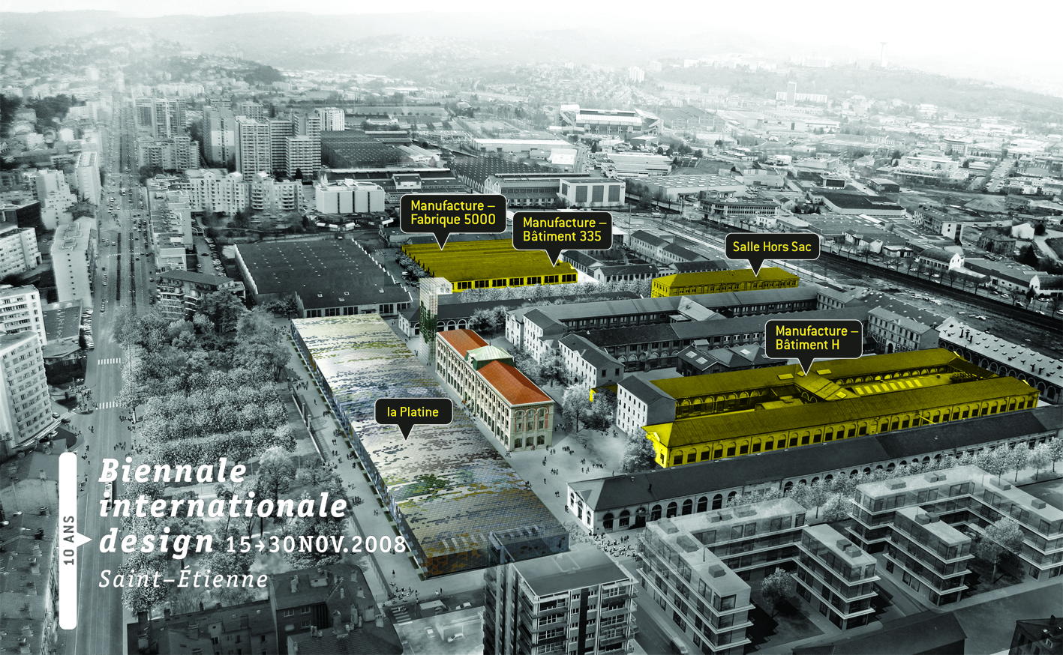

Musées :
Musée d’Art Moderne de Saint-Étienne Métropole,
Musée d’Art et d’Industrie de Saint-Étienne
Musée de la Mine de Saint-Étienne

Commerces de Saint-Étienne - centre-ville : Design & Shop – 30 boutiques

Firminy : patrimoine Le Corbusier

Modalités de paiement :
Les paiements par chèque (à l’ordre du Trésor Public) et bon de commande sont acceptés.

Merci de privilégier les règlements par chèque.
Les classes qui choisissent une visite guidée / atelier doivent obligatoirement régler leurs entrées avant leur venue.

Visites guidées enseignants :
La Cité du Design et le PREAC Design proposent une visite guidée destinée aux enseignants le mercredi 19 novembre 2008 à 14h.
Le design est passionnant mais, pour certains, bien déroutant. Cette visite guidée s’adresse aux enseignants et formateurs de toutes disciplines qui souhaitent se familiariser avec la Biennale et le design. Cette visite guidée aide à préparer une visite.
Inscription : cocher la case correspondante dans le bulletin d’inscription.

Ateliers pour les écoles primaires :
Les lundi 24, mardi 25, jeudi 27 et vendredi 28 novembre 2008.
À la suite de l’atelier, une déambulation libre dans les différentes expositions de Biennale est possible, en petit groupe accompagné.
Tarif : 40 euros la visite guidée pour un groupe de 25 enfants maximum et 3 accompagnateurs.
Horaires de l’atelier : 10h00, 11h, 14h ou 15h (durée environ 1h).
Modalité d’inscription : Pour s’inscrire à l’atelier, veuillez contacter préalablement la Cité du Design T : 04 77 33 55 60 avant de retourner votre bulletin d’inscription afin de convenir du jour et de l’horaire.
La réservation doit être confirmée par le Service réservations de la Cité du Design.

Ateliers pour les centres de loisirs :
Le 26 novembre 2008 à 10h, 11h, 13h, 14h, 15h et 16h.
À la suite de l’atelier, une déambulation libre dans les différentes expositions de Biennale est possible, en petit groupe accompagné.
Tarif : 40 euros la visite guidée pour un groupe de 25 enfants maximum et 3 accompagnateurs.
Horaires de l’atelier : 10h, 11h, 13h, 14h, 15h ou 16h
(durée environ 1h).
Modalité d’inscription : Pour s’inscrire à l’atelier, veuillez contacter préalablement la Cité du Design T : 04 77 33 55 60 avant de retourner votre bulletin d’inscription afin de convenir du jour et de l’horaire.
La réservation doit être confirmée par le Service réservations de la Cité du Design.

Organisation :
Un point d’accueil spécifique pour les scolaires / groupes permet de récupérer les tickets.
Information : Les billets ne peuvent pas être envoyés. Ils sont à récupérer le jour de votre venue à la Biennale du design.

Pistes et dossiers pédagogiques :
Des pistes pédagogiques thématiques élaborées par des enseignants et la Cité du Design seront mises en ligne sur le site de la Cité du Design et du CDDP de la Loire début novembre.

Accueil des publics scolaires et centres de loisirs:
L’atelier est ouvert aux enfants de 5 à 12 ans.

Recommandations / Avertissements :
Chaque responsable est tenu de lire attentivement la fiche de recommandation envoyée avec le bulletin d'inscription.
Avertissement sur l'obligation d'encadrement minimum des groupes scolaires :

Niveau scolaire | Nombre d'enfants | Nombre d'accompagnateurs minimum
Ecole maternelle | 1 à 16  17 à 24  25 à 32 | 2  3  4
Ecole primaire  (de 6 à 10 ans) | 1 à 24  25 à 36 | 3  4
Collège et lycée  (ou plus de 10 ans) | 1 à 12  13 à 24  25 à 36 | 1  2  3

Merci de ne pas toucher aux objets et projets exposés.
Les photographies sont autorisées dans les expositions de la Biennale, sous réserve d’accord de(s) exposant(s).

Salle hors sac :
La salle hors sac se trouve dans le bâtiment « Manufacture – Les Ateliers ». Elle est le point d’accueil des classes primaires.
Elle est située à proximité du parking des bus.
A proximité : un point d’eau, des toilettes
C’est également le lieu de départ des visites guidées des classes primaires.
Elle est ouverte à partir de 9h45.

Parking :
Un parking est réservé aux bus rue Rémy Annino.

Informations - programme :
Vous pouvez également consulter le site de la Biennale : www.citedudesign.com/

RENSEIGNEMENTS / INSCRIPTIONS :
CONTACT CITE DU DESIGN
MAGALI THEOLEYRE, CHARGEE DES RELATIONS AVEC LES PUBLICS
TEL : 04 77 33 55 60 / F : 04 77 21 37 54 /
E-mail : magali.theoleyre@citedudesign.com

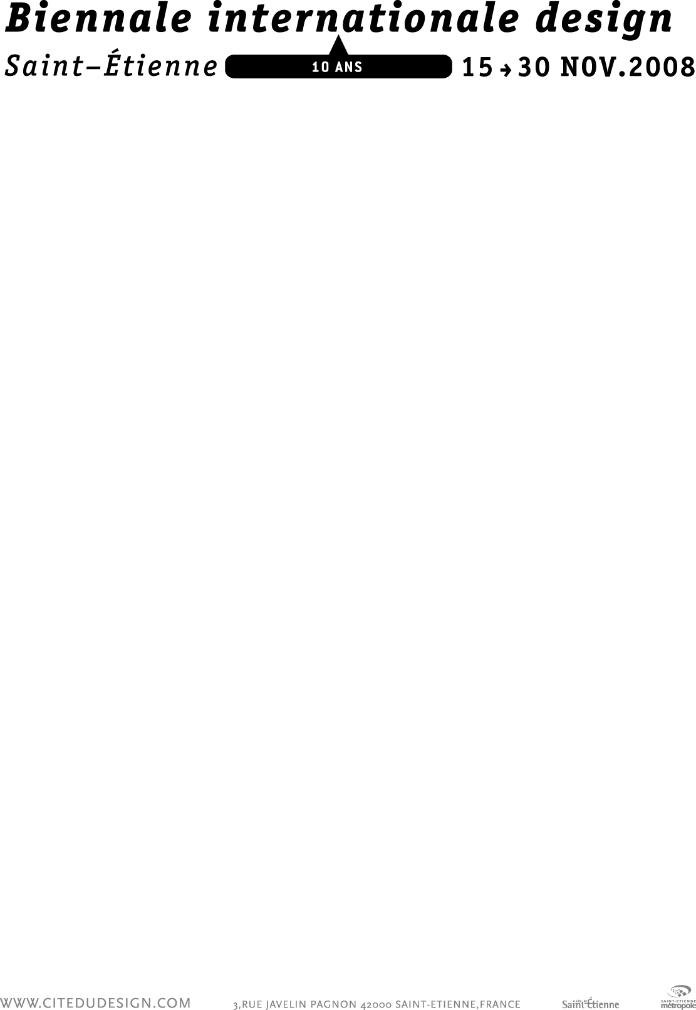

Entrée
individuelle

Entrée groupe
Visite libre

Entrée groupe
visite guidée

 | Plein tarif | Tarif réduit* | Gratuité
Entrée Expositions Manufacture | 5 € | 4 € | Etudiants d’école supérieure d’art & design  Enfants - de 12 ans
PASS INDIVIDUEL  (Expositions Manufacture + entrée 3 musées) | 8 € | 6 €
*Demandeurs d’emploi, Rmistes, personnes à mobilité réduite, étudiant, - de 25 ans, détenteurs d’une carte M’ra (passage dans la borne à cet effet).

Publics concernés : associations, collèges, lycées, étudiants...
25 personnes maximum et 3 accompagnateurs par groupe
Expositions Manufacture visite libre | 70 €
PASS GROUPE VISITE LIBRE  (Expositions Manufacture visite libre + entrée 3 musées ) | 100 €

Uniquement pour un groupe constitué : écoles, collèges, lycées, étudiants...
Visites guidées obligatoires pour les primaires.
Visite guidée – de 12 ans  (Entrée et visite guidée des Expositions Manufacture) | 40 €
Visite guidée carte M’Ra  (Entrée et visite guidée des Expositions Manufacture) | 60 € + carte M’ra individuelle
Visite guidée + de 12 ans  (Entrée et visite guidée des Expositions Manufacture) | 100 €
PASS SCOLAIRE  (Entrée et visite guidée des Expositions Manufacture + entrée 3 musées) | 140 €

N.B. POUR TOUTE VISITE GUIDEE
25 personnes maximum et 3 accompagnateurs par groupe. Billet d’entrée + visite comprise. Visite disponible uniquement sur réservation. Durée 1 h. Se présenter 20 minutes avant le début de la visite

N.B. POUR TOUS LES PASS
3 musées (Musée d’Art Moderne, Musée de la Mine et Musée d’Art et d’Industrie)

